《探寻家乡森林公园》教学设计
第一课时

一、课前知识积累
招远境内的“森林公园”
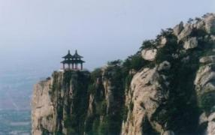
1.罗山：山东罗山国家森林公园位于山东省招远市欧家夼村北。罗山古称"阳丘山"，它地处低山丘陵，山、丘、平原相间，位于华北地台鲁西断垄东北部、沂沐断裂带西部。主要地层系下古生界寒武系和奥陶系。岩石分布自下而上为黄绿色一紫红色页岩夹灰岩；竹叶状岩、豹皮灰岩、鳜粒岩加白云质灰岩、黄绿色页岩；中厚层白云岩、含隧结核白云岩，构造主要为断裂和裂隙。
2.雾云山：雾云山位于招远市区西，方圆12平方公里，城内四面环山，地势平坦，绿林成荫，泉水清澈。耕地面积300亩，果园面积360亩，水面面积100亩，库容8万立方，森林覆盖率达到80％以上，各种木本、草本、藤本植物600多种，是一处集生态农业园、自然风景苑和休闲度假区于一体的观光旅游胜地。
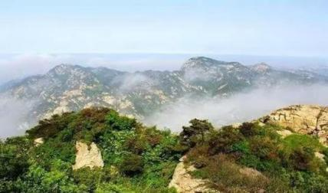
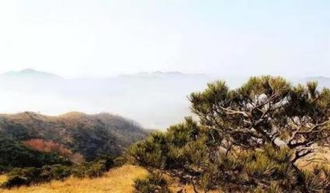

3.架旗山：架旗山位于招远市西南4公里处，招城镇黄土崖村，在龙王水库以西。海拔324.2米，方圆1.5平方公里。
旧县志是这样记载这里的情景的："在县治西南维，绵亘数十里，每云起山麓，不三日必雨。却为奇观。父老占候，晷刻不爽。闻之泰山之侧，触石为云，肤寸而合，不崇朝而遍天下。则兹之纲纪一方，山泽通气而降雨出云，固其宜也。又巅有澄潭，深不可测。相传与谷王相吐纳，今巨石掩之。
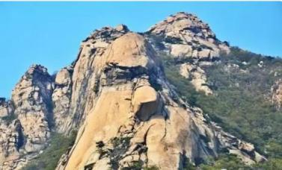
4.婆婆鼻子山："大龙观，小龙观，婆婆鼻子，尖尖山，"这是在招远张星丛家耳熟能祥妇孺皆知的谚语。远远的望去，高高的尖尖山，就象矗着天一样，着令人震撼。惊叹于造山运动的神奇，随意的把地球给三削两砍，就形成一个个造型各异的山体，给人们无限的想象力。婆婆鼻子山由两座独立的花岗岩基石形成陡峭山峰，即有超过五十度角的超长坡道，也有几乎垂直的岩壁，还有需侧身紧贴岩壁，依附岩隙勉强通行的险要之处。历来被胶东驴友视为练胆之地的户外考场。
5.小圆庙公园 ：位于招远市九曲林场隧道附近，是招远市民休闲游玩的好去处。
6.双角石山：双角石山位于招远市东北内，拥有北方地区极为罕见的喀斯特地貌群，峰峦迭起，千变万化，怪石嶙峋，姿态各异，在北方地区独树一帜。
7.龙凤峡：招远市西北方向的宋家镇奶子场村有一条长约3公里的大峡谷，因为其中一座酷似龙头的山峰，和对面一座形似息翅而盼的的凤凰遥遥相对而得名“龙凤峡”。峡谷内九曲回肠，跌宕起伏，有奇峰怪石、清幽的山泉和丰富的生物资源，吸引了许多游客前来观赏。
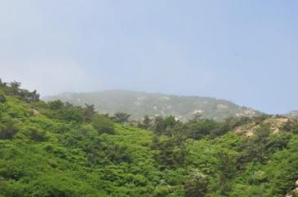
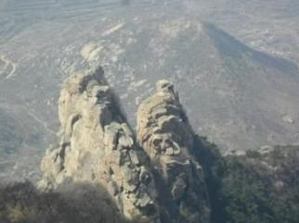
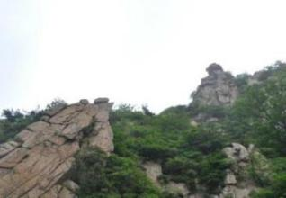

二、设计意图
公益劳动与志愿服务作为《义务教育劳动课程标准（2022年版）》十大任务群之一，贯穿义务教育3-9年级。本单元适用年级为6-7年级。探寻家乡森林公园，认识金都招远的森林公园，了解家乡森林公园的分布情况，提升考察规划能力。熟悉公益劳动与志愿服务的组织、实施，提升运用相关的劳动知识与技能服务的技能能力。通过服务性劳动，理解劳动创造美好生活的道理，增强劳动教育、感恩教育等多领域目标的达成，培养学生热爱劳动、热爱家乡的品质，让学生体会劳动创造美好生活，培育学生劳动精神。
三、劳动目标
- 劳动观念：了解金都招远森林公园的分布，认识森林公园的生态环境和文化底蕴，感受劳动人民的伟大成就，树立劳动创造美好生活的观念。
（二）劳动能力：能够绘制森林分布图，设计游览方案，融合传统、时尚、地域风情等多种元素，创新性地设计行动规划。
（三）劳动精神：团结合作完成行动规划，感受家乡森林公园的魅力，增强学生对本土文化的认同感，增强发展家乡，服务家乡的责任观念。
（四）劳动习惯：确定目标，积极参与，付出劳动，实现目标，逐步养成会观察、善思考 、爱劳动的劳动习惯。
四、课时说明
本课时是课程的第一部分，共分为4课时。
五、活动准备
1. 场所：活动教室
2.劳动工具和材料： 绘图工具、多媒体课件、森林分布情况统计表
六、教学过程
（一）探寻森林情况
1.播放“游金都”微视频，从宏观角度认识家乡森林分布，激发学生了解森林、探寻森林，为守卫森林做好准备。
2.集体交流自己对家乡森林分布已有的认识和了解，思考还想探寻森林有关的哪些内容？分组查找资料，充分利用网络、书籍等方式，增加知识储备。
3.学生小组合作，填写表格。
山脉名称 | 位置 | 海拔 | 含氧量 | 植被 | 岩层

（二）绘制森林分布图
1.各小组绘制招远森林分布图。
通过网络搜索、资料查阅学习绘制分布图的方法。小组分工，查找相关资料，绘制森林分布图。
2.梳理收获和疑惑，集体汇报分享展示。
（三）制定行动规划
- 各小组选定一处森林公园，小组合作制定探寻方案。
2.绘制本小组的行动路线图，确定行动路线，标注重点需要探究的问题（例如：植被覆盖、岩层泥土……），做好活动准备。
3.小组讨论完善本组活动方案。
七、过程性评价
评价内容 | 评价要点 | 小组自评 | 组间互评 | 教师评价
劳动观念（1-5分） | 认识森林公园的生态环境和文化底蕴，懂得劳动创造美好的生活理念，感受劳动人民的伟大成就。
劳动能力（1-5分） | 能够设计合理的森林公园探寻方案。
劳动精神（1-5分） | 在劳动中养成多观察、勤思考，尝试创新的劳动精神。
劳动习惯（1-5分） | 确定目标，积极参与，逐步养成会观察、善思考 、爱劳动的劳动习惯。
评价总结

第二课时

一、活动准备
- 场所：招远罗山省级自然保护区生物资源展馆、罗山国家森林公园
- 劳动工具与装备：
提前了解森林公园环境和近期天气情况。对孩子进行安全教育，讲解在森林中行走的注意事项。好防蚊虫叮咬的药物、防晒霜、帽子、饮用水和简易药品。
带上必要的工具，如放大镜、观察箱、记录本、相机、标本、植物保护材料和工具等，方便学生进行自然观察和记录。
二、教学过程
（一）参观生物资源展馆，初步了解罗山植物多样性
通过参观展馆和老师讲解，详细观察了不同种类植物的形态、生长环境，并学习了它们在生态系统中的作用。初步了解罗山国家森林公园内植物的种类、数量、分布、生存状态、生活习性。在植被识别与分布课程中，学会如何识别本地常见的森林植被。
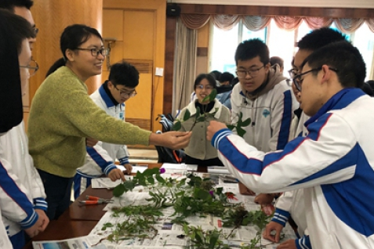
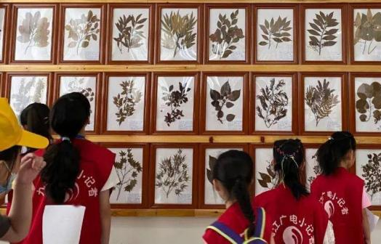

资料袋：
招远市罗山生物资源展馆：
罗山景区与鲁东大学科研团队合作，开展生物多样性调查。对域内种子植物、野生动物和大型真菌开展全面调查，共发现野生动物400余种，种子植物600余种，大型真菌200余种。其中国家一级保护动物20余种；国家一级保护植物2种、二级保护植物9种，国家和山东省珍稀濒危植物20余种；极具药用及经济价值的大型真菌10余种，30余种大型真菌为国内新记录种。同时，调查过程中采集制作植物标本700余份，大型真菌标本550余份，昆虫标本5000余份。
罗山景区大力保护资源，投资110万元建成涵盖野生动物展区、种子植物展区及大型真菌展区的罗山生物资源展馆。其中，野生动物展区展出标本100多种，种子植物展区展出标本80多种，大型真菌展区展出标本150余种。作为我市中小学生劳动实践基地和生物科普教育基地，免费向社会公众开放。
（二）分组合作，探秘罗山植物多样性生态
植物多样性调查表:
地点： 样地： 样地编号： 调查时间： 调查人：
类别 | 名称 | 数量 | 盖度 | 均高 | 冠径 | 健康状况 | 生长习性
木本植物
藤本植物
草本植物
菌类
1.根据分组任务，学习和辨别现存的动植物，加深对保护珍惜动植物的认识和了解。
将植物分为：木本植物、藤本植物、草本植物，再对可食用的菌类加大考察力度。
2.根据分类划分活动小组，小组合作探究，寻找分类植物，完善思维导图
收集落叶及种子，进行创作。
- 拍摄植物照片，制作实物标本并制作电子标本和动植物身份卡片。
（三）探究森林氧吧的奥秘
通过对森林植物多样性的调查，探究以下问题。
1.什么是森林氧吧？如何进行负氧离子的测定？
2.植物是如何进行光合作用制造氧气的？
3.植物在自然界的作用有哪些？

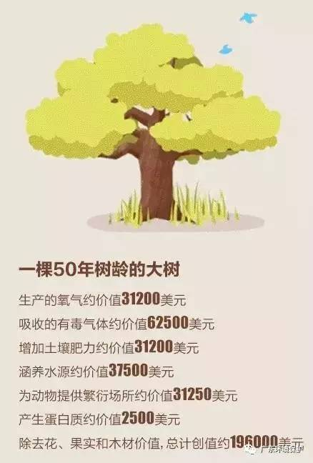
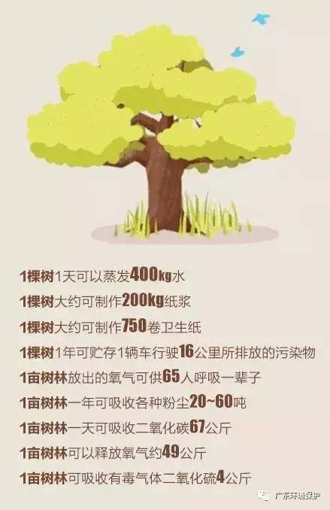
资料袋：
1.光合作用

植物具有光合作用的能力——就是说它可以借助光能及动物体内所不具备的叶绿素，利用水、无机盐和二氧化碳进行光合作用，释放氧气，产生葡萄糖，含有丰富能量的物质，供植物体利用。
扫描二维码，学习植物光合作用实验操作
2.如何测定负氧离子含量？
负氧离子是指具有负电荷的氧离子，它在自然界中能够对人体产生一系列的益处。负氧离子可促进新陈代谢、增强免疫力、改善睡眠质量、减轻压力和提高注意力集中等。
（1）负氧离子检测仪：
利用了负离子和其它气体分子之间碰撞作用，较高浓度时，检测仪发出信号。
（2）多肽探针法：
合成一种特定的多肽，该多肽只与负氧离子结合。当负氧离子浓度较高时，多肽与负氧离子结合形成的化合物被观察到，从而间接检测负氧离子浓度。
（3） 红外光谱法：
红外光谱仪可以通过负氧离子的吸收特性来确定其浓度。
（4） 颜色指示剂法：
使用某种指示剂溶液，负氧离子浓度越高，溶液的颜色就越深。
3.植物在大自然中的作用
（1）植物通过光合作用，将二氧化碳转化成碳水化合物，同时释放出氧气，储存能量。森林是地球之肺，研究显示，森林每生长１立方米蓄积量，会平均吸收1.83吨二氧化碳，释放出1.62吨氧气。一座20万千瓦机组一年排放的二氧化碳，能被48万亩人工林吸收；一辆小汽车一年排放的二氧化碳，可被11亩人工林吸收。
（2）通过植物的光合作用及矿化作用的合成与分解，使自然界的物质循环往复，并维持一定的平衡。
（3）植物对环境保护的作用主要反映在它对大气、水域、土壤的净化作用。
（4）植物是自然的基因库。种类繁多的植物界犹如一个庞大的天然基因库蕴藏着丰富的物种资源。
（四）保护植物生态，为绿色家园做自己的贡献
植物在是生态系统重要的一部分，对大自然起着重要的作用，我们应该尊重自然，保护生态环境，维护生态平衡。作为学生生，我们可以做什么呢？
学生讨论，发表意见。
资料袋：
为保护森林资源，共建共享绿色家园，从身边小事做起。
1.尽量双面打印，增加打印次数
2.拒绝一次性筷子
我国每年为生产一次性筷子要耗费木材166万立方米，需要砍伐大约2500万棵大树，减少森林面积200万立方米。
3.用手帕替换纸巾
4.节约使用擦手纸
5.用电子版代替纸版
其实，我们能做的还有很多很多：随手关灯拔插头，废物回收再利用，少开汽车多走路……
生态环境事关我们每一个人的福祉，保护生态环境是我们每一个人的责任，也只有每个人都积极参与其中，我们的生态环境才会更加美好。为了让我们的城市更美丽，生活更健康，行动起来吧！
（五）汇报总结评价----眼中森林公园
学生以小组为单位，按顺序进行汇报。
形式：ppt讲解、思维导图、生态报告、手绘图、视频、标本卡片、家乡宣传稿等形式。
要求：
1.将小组中发现的成果详细精准的表述出来。
2.将本组成员的分工叙述清楚。
3. 每个小组成员认真倾听本组的发言,及吋针对发言内容进行评价、补充。
评奖：
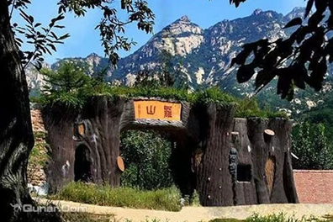
根据活动和汇报情况，选出五位“生态小达人”，并颁发奖状。
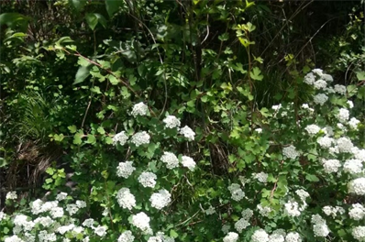

三、评价
 | 评价要点 | 小组评价 | 组间评价 | 教师评价
劳动观念（1--5） | 感受大自然的美，懂得劳动创造美好生活。
劳动能力（1--5） | 学生学会制作标本，研究植物特性等能力。
劳动习惯（1-5） | 学生具有安全劳动、保护环境等习惯。
劳动精神（1-5） | 培养学生的团队协作精神，心中有家乡美和绿色环保理念。
评价总结

第三课时

一、活动准备
1.场所：招远罗山省级自然保护区生物资源展馆、罗山国家森林公园。
2.劳动工具与装备：
服装与安全装备：适合森林户外的舒适服装鞋帽、水、少量食物、应急包（常见药品：创可贴，酒精或碘伏棒、纱布、防蚊虫叮咬的药品）、防晒霜。
学习工具与知识：笔、本子、卷尺、提前了解罗山国家森林公园的相关资料，初步学习如何测量山体高度、如何进行物种多样化的相关知识和表格设计、学习如何制作电子标本和电子身份卡的相关知识。
二、教学过程
（一）初遇----参观招远罗山省级自然保护区生物资源展馆
通过参观展馆，初步了解罗山国家森林公园野生动物的种类、数量、分布、生存状态、生活习性。
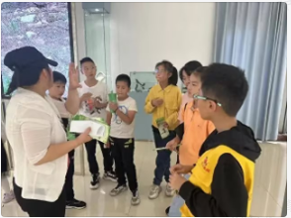
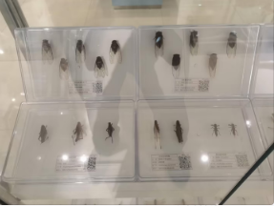
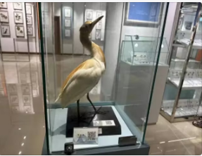

森林是教室，森林也是老师，树木、泥土、风沙雨雪、花草虫鱼都是学习的内容。学生通过参观，了解罗山森林公园的地理位置、占地面积、气候类型、动物物种及分布、了解自然文化知识，包括森林中动物的种类、数量、分布区域等情况，了解生物多样性的重要性、并借助各种科技手段和专业知识，更加全面地了解罗山国家森林公园动植物及生态环境。
（二）初识---数说罗山森林公园
提出疑问，引导学生我们是怎样测量山体高度的呢？有哪些常见测量方法？
1.如何测量罗山的高度呢？有几种测量方法？
（1）古代测量法：重差术
现代测量法：水准测量法、三角高程测量法、气压高程测量法、GPS测量法
资料袋：
《九章算术》中就记录了一种方法——重差术。
为了求山峰的高度AB，在山峰不远处树立两个高3丈的标杆，两杆相距1000步，从D点后退123步，可使得A、C、G在同一直线上。从F点后退127步，可使得A、E、I在同一直线上。然后通过相似三角形的原理就可以计算出山峰的高度。
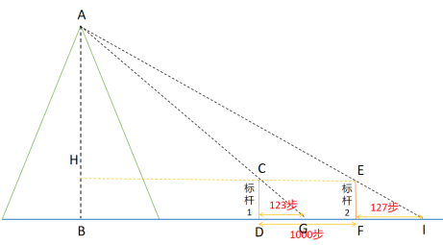

（2）学生通过资料袋，了解现代测量方法。
资料袋：
1. 三角高程测量：这种方法的基本原理是通过在山峰两侧的不同地点设立观测点，利用三角函数计算两点之间的垂直距离。1954年，印度测量局首次采用此方法测得珠穆朗玛峰的高度为8848.13米。然而，由于观测点的选择和大气折射等因素的影响，这一数据的准确性受到了质疑。
2. 雪深测量：为了更准确地确定山峰的岩石高度，测量人员需要在登山过程中不断测量雪层的厚度。这一方法虽然直接，但受限于当时的登山技术和装备，其精度同样受到挑战。
3.卫星遥感技术：GPS与激光雷达的应用
随着科技的进步，卫星遥感技术逐渐成为了珠穆朗玛峰高度测量的主流方法。
（1） GPS测量：自20世纪80年代起，全球定位系统（GPS）技术开始广泛应用于山峰高度的测量。通过在地面上设置接收器，GPS可以精确地计算出接收器与卫星之间的距离，从而得出山峰的精确高度。2005年，中国测绘局利用GPS技术测得珠穆朗玛峰的高度为8844.43米。
（2） 激光雷达测量：激光雷达（LiDAR）技术是一种主动遥感技术，通过向目标发射激光脉冲并测量其回波时间，可以精确地计算出目标与发射器之间的距离。2015年，中国测绘科学研究院利用激光雷达技术再次对珠穆朗玛峰进行了高度测量，得出其高度为8848.86米。
3.现代测量技术：无人机与摄影测量
1. 无人机摄影测量：无人机可以搭载高清相机或激光雷达设备，在山峰周围进行飞行拍摄，获取大量的地形数据。通过对这些数据的处理和分析，可以精确地计算出珠穆朗玛峰的高度。此外，无人机还可以到达一些传统测量方法难以触及的区域，从而提高了测量的全面性和准确性。
2. 自动化测量系统：随着人工智能和机器学习技术的发展，自动化测量系统也开始应用于珠穆朗玛峰的高度测量。这些系统可以自动处理和分析大量的地形数据，减少人工干预和误差，提高测量的精度和效率。
学生根据上节课参观招远罗山省级自然保护区生物资源展馆的情况，结合自己的兴趣分成两组，绘制森林公园物种分布图（包括植物分布图、动物分布图）。
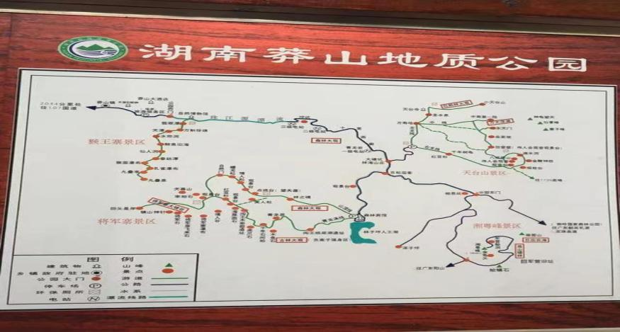

（三）走进---了解森林公园
根据展馆搜集的信息，指导学生研究罗山森林公园内动物种类，分布，生长习性、思考其物种多样化的原因，探究其影响因素，领略罗山丰富的生物资源，了解罗山生态给我们带来的益处。
对保护区内野生动物进行调查，完善生物多样性调查表。
资料袋:
罗山国家森林公园有野生动物共计400余种，其中哺乳动物8种，鸟类150余种，两栖、爬行类14种，昆虫250余种；国家一级保护动物有黑嘴鸥、猎隼、黄嘴白鹭，国家二级保护动物有貉、红脚隼、苍鹰、雀鹰、红隼、游隼、燕隼、白琵鹭、白额雁、花脸鸭、小白额雁、黑鸢等近20个种；
动物多样性调查表:
地点： 样地： 样地编号： 调查时间： 调查人：
编号 | 动物名称 | 俗称 | 海拔 | 坡向 | 性别 | 数量 | 健康状况 | 习性及特征
拓展活动：
思考：为什么罗山会有这么丰富的动物物种？它的影响因素都有哪些？
（四）探秘----走进森林生态
根据分组任务，学习和辨别现存的物种，加深对保护珍惜动植物的认识和了解，将动物分为：鸟类、昆虫类和其他类。
1.根据分类划分活动小组，小组合作探究，寻找感兴趣的动物类别，完善思维导图，拍照或收集小昆虫。
2.拍摄动物照片，制作动物电子标本并制作动物电子身份卡片。

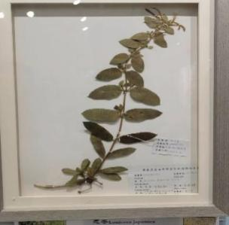
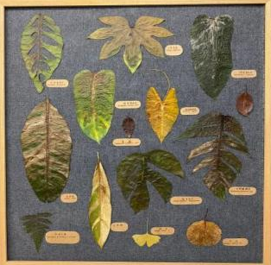

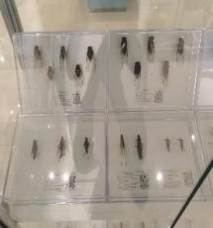
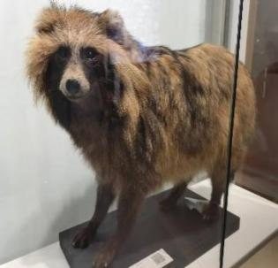
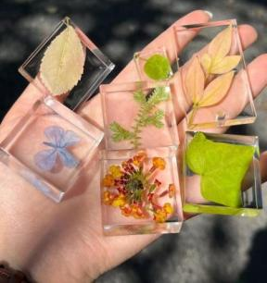

资料袋：
上网搜索动物电子身份卡二维码制作方法：搜互联二维码官网--应用方案--物业后勤--模板--输入内容--形成二维码--保存
3.探寻森林生态关系奥秘
思考：
森林中各种动物之间有怎样的相互依存关系？为什么要保护生物多样性？
（五）保护----设计制作野生动物庇护所
学生根据野生动物的生活习性，用纸板、木板或其他废旧材料进行创意设计和制作，为罗山野生动物建造一个野生动物庇护所。
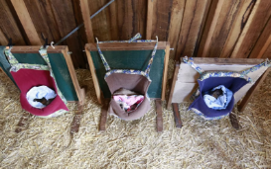
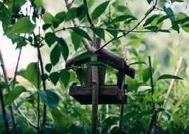
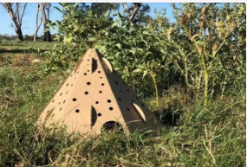

（六）：汇报----眼中森林公园
形式：ppt、思维导图、生态报告、手绘图、视频、电子标本卡片等形式。
三、过程性评价
 | 评价要点 | 小组评价 | 组间评价 | 教师评价
劳动观念（1--5） | 动手实践，培养学生正确的劳动价值观和良好的劳动品质。
劳动能力（1--5） | 学生学会测量山的高度，学会制作动物标本，简单的保护动物的措施等。
劳动习惯（1-5） | 学生具有安全劳动、规范劳动、有始有终等习惯
劳动精神（1-5） | 培养学生的动手能力和团队协作精神
评价总结

